6 ДӨҢГЕЛЕКТЕУ ҚАТЕЛЕРІ. ҚАТЕЛІКТІҢ ШАРТТАРЫ МЕН АНЫҚТАМАСЫ. ҚАЛДЫҚ ҚАЙТАЛАУ. ӨЗГЕРМЕЛІ НҮКТЕНІҢ ҚАРАПАЙЫМ АРИФМЕТИКАСЫ. АРИФМЕТИКАЛЫҚ ҚОЛДАУ

6.1 Сандарды бір сандық жүйеден екіншісіне ауыстыру

Ауыстыру ондық бөлшек екілік жүйесіне дәйектілікпен салыстыру бөлшек 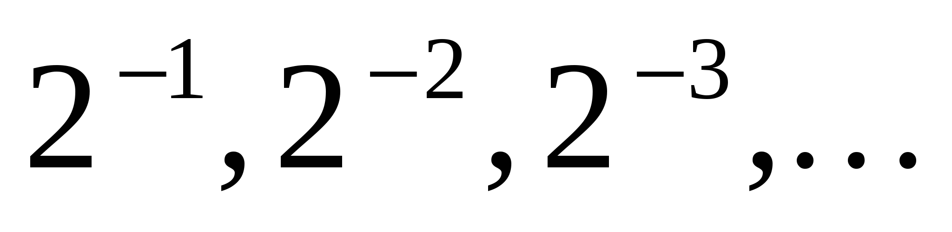. Бұл санды орындау үшін 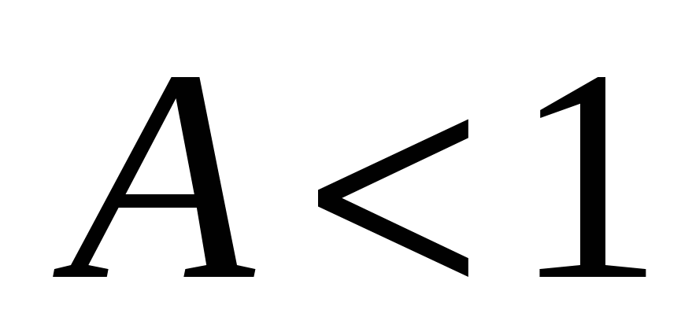 2-ге көбейтіп, 1-мен салыстырыңыз: егер 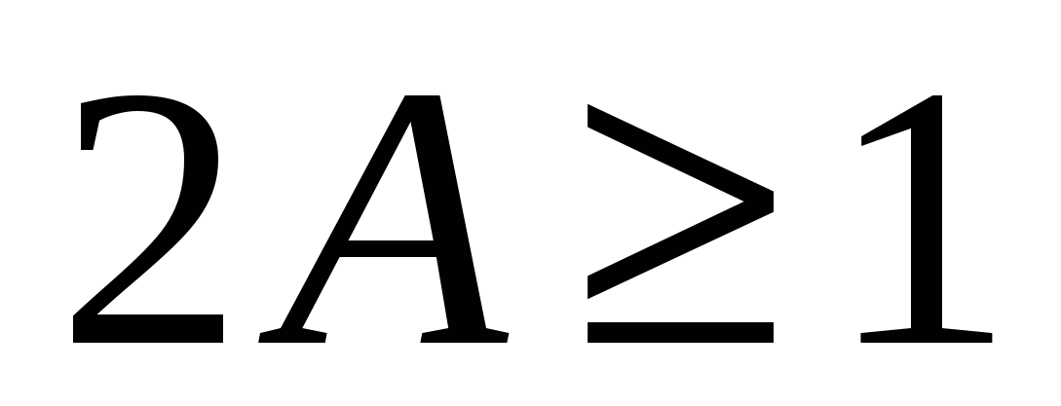, екілік бөлшектің жоғарғы санатында біз 1 жазамыз, әйтпесе 0 жазамыз. Санның бөлшек бөлігін белгілеңіз 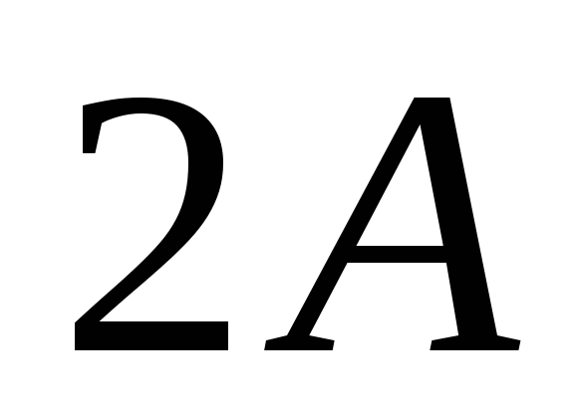-ны 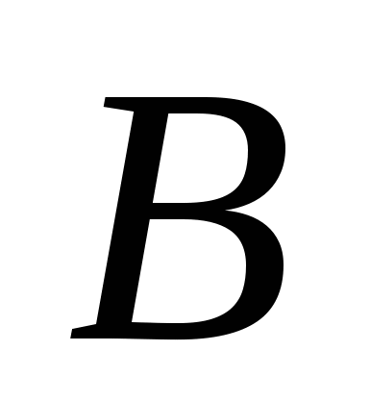әріпімен. Енді санды бірлікпен салыстырыңыз 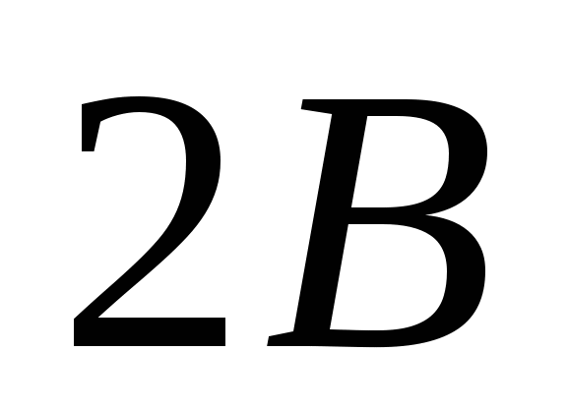 біз 1 немесе 0 екілік бөлшектің келесі разрядына жазамыз. Осылайша, әр қадамда алдыңғы қадамда алынған санның бөлшек бөлігін 2-ге көбейтіп, екілік биттерді толтыру процесін жалғастырамыз.
Мысал 1.1. Санның екілік көрінісін табыңыз 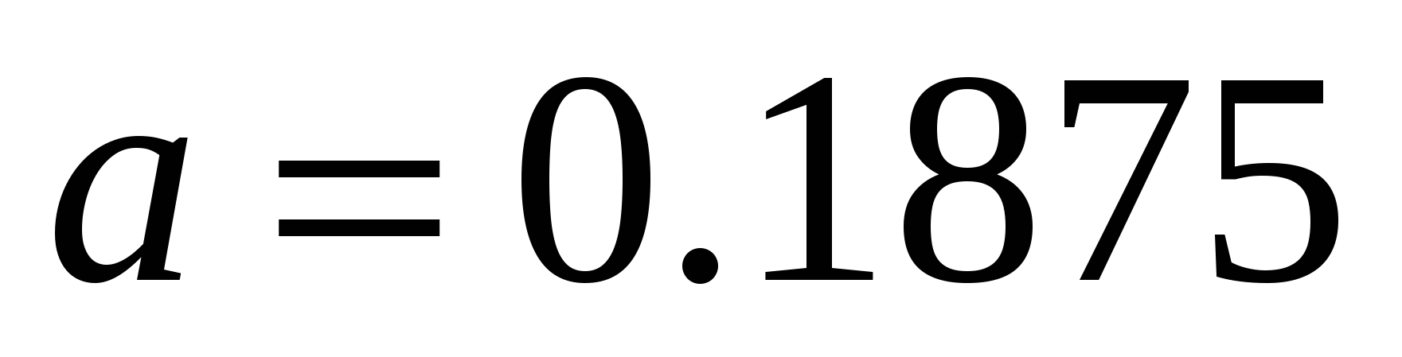. Сипатталған алгоритмді орындай отырып, біз сандар тізбегін табамыз:.
Демек, санның екілік көрінісі: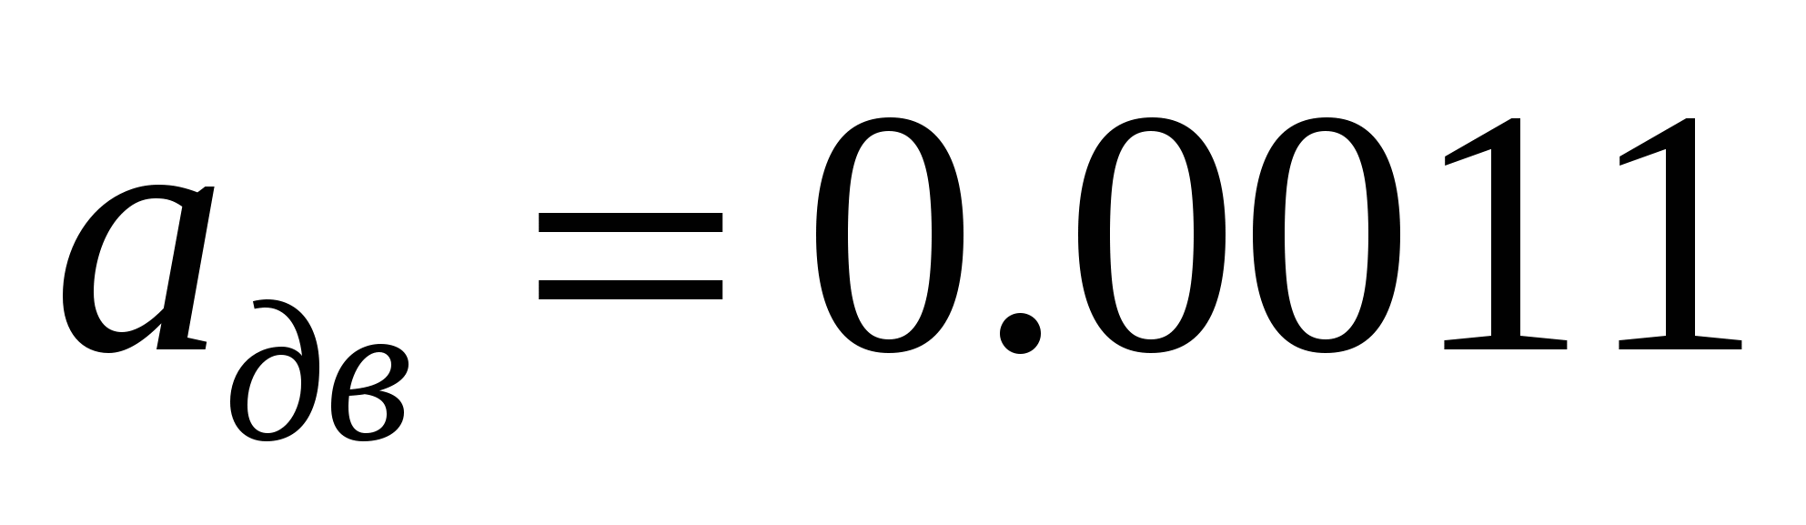.
Мысал 1.2. Санның екілік көрінісін табыңыз 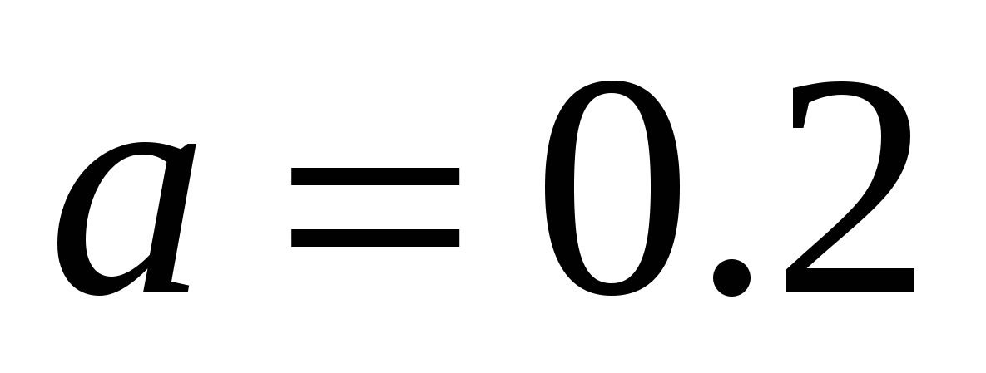. Біз дәйекті түрде табамыз: .
Әрі қарай процесс қайталанады. Екілік жүйеде берілген сан шексіз, периодтық бөлшекпен сипатталады 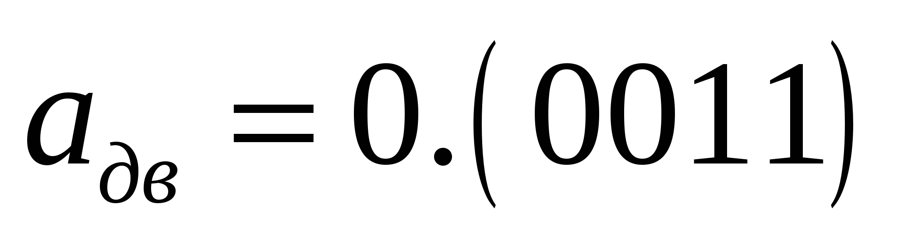. Жақшада бөлшек кезеңі жазылады. Сондықтан, соңғы ұзындықтың екілік бөлшегін қолданған кезде дөңгелектеу қатесі пайда болады. Мысалы,. Көптеген белгілермен дөңгелектеу қатесі аз, бірақ ол әрқашан болады.

6.2 Өзгермелі нүкте жүйелеріндегі сандарды ұсыну

Өзгермелі нүкте жүйелеріндегі сандардың көрінісі төрт параметрмен сипатталады:
- 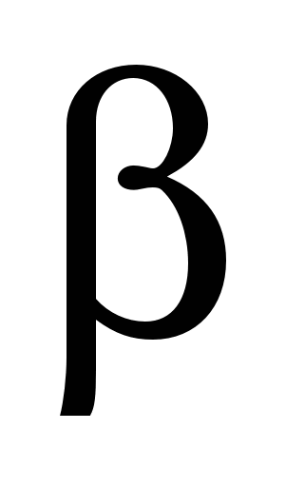 негізімен,
- мантисса ұзындығы (дәлдік),
- көрсеткіштердің өзгеру шегі 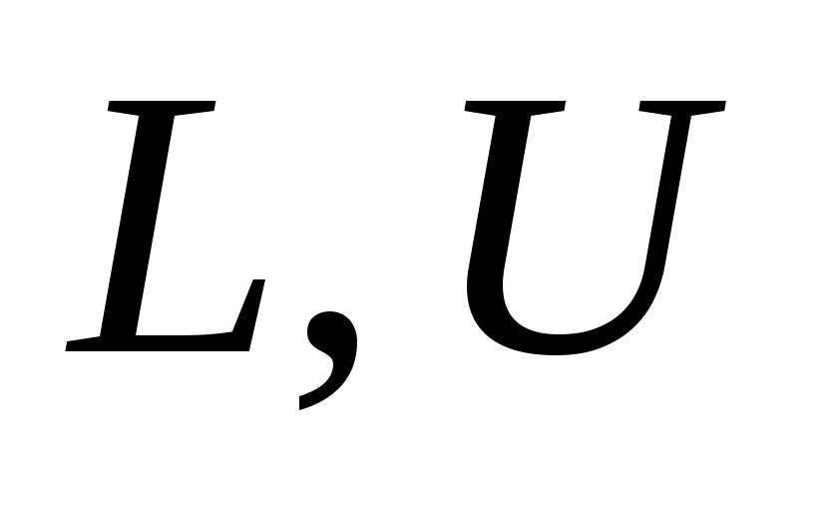.
Өзгермелі нүкте жүйесіндегі еркін санды келесі түрде ұсынуға болады: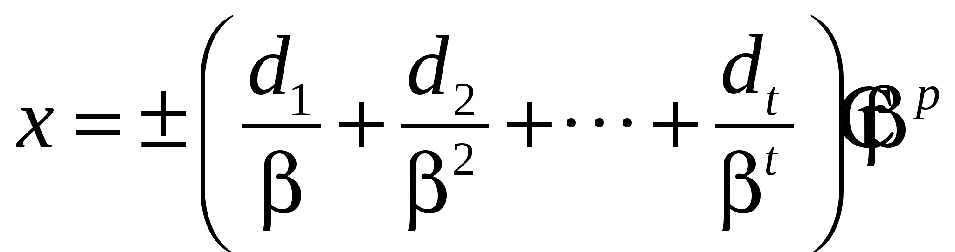,
мұндағы жақшадағы сан-бөлшек бөлігі - мантисса, p-санның реті 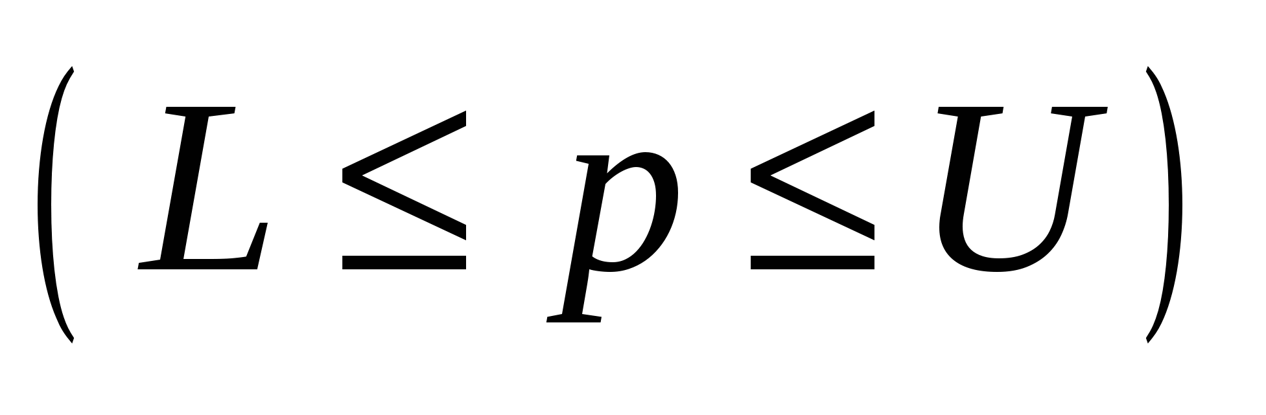.
Егер әрбір нөлдік емес сан үшін өзгермелі нүкте жүйесі қалыпқа келтірілген деп аталады 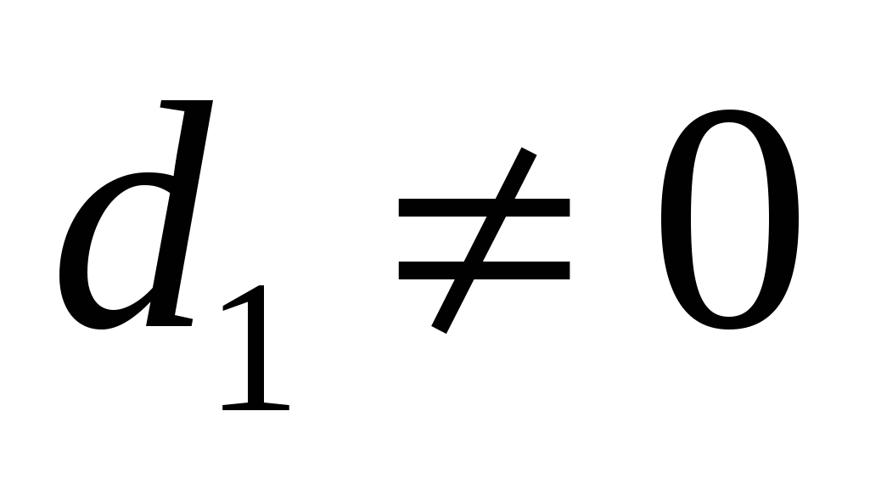.
Компьютердің нақты орындалуы әр түрлі болуы мүмкін, бірақ дөңгелектеу қателерін талқылау кезінде бұл айырмашылықтар маңызды емес. Өзгермелі нүкте жүйесіндегі сандар жиынтығы соңғы болып табылады. Нормаланған жүйеде нөл санын ескере отырып, оң және теріс сандар жиынтығы
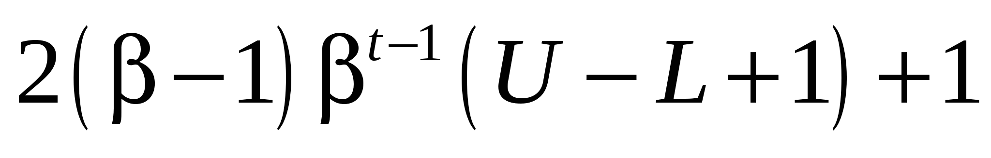.
Сандар сандар осінде біркелкі емес орналасқан. Қалыпқа келтірілген жүйенің мысалын қарастырайық:
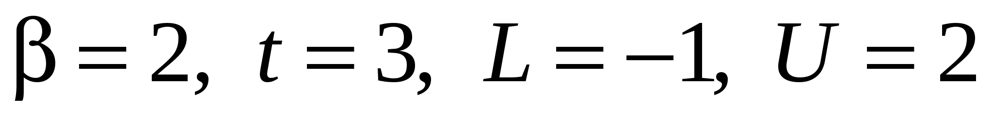.
Жүйенің барлық мүмкін бөлшек бөліктері-тәртібі бар сандар
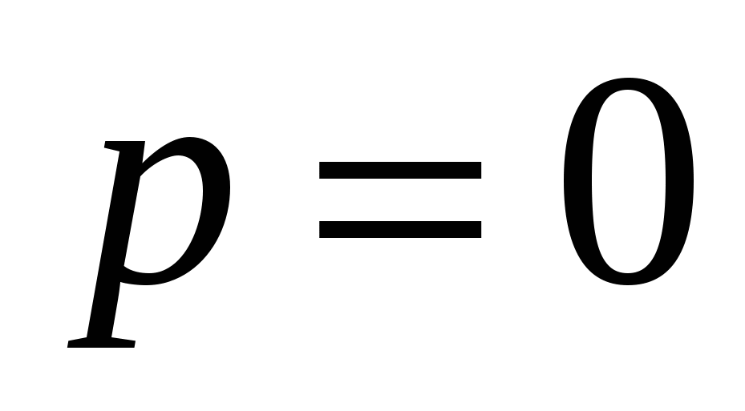:
.
Жүйенің қалған сандарын алу үшін осы фракцияларды көбейту керек 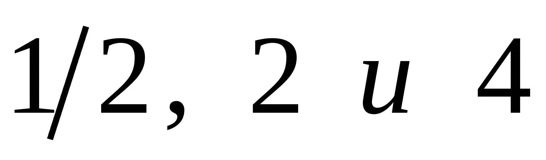. Сандарды аламыз 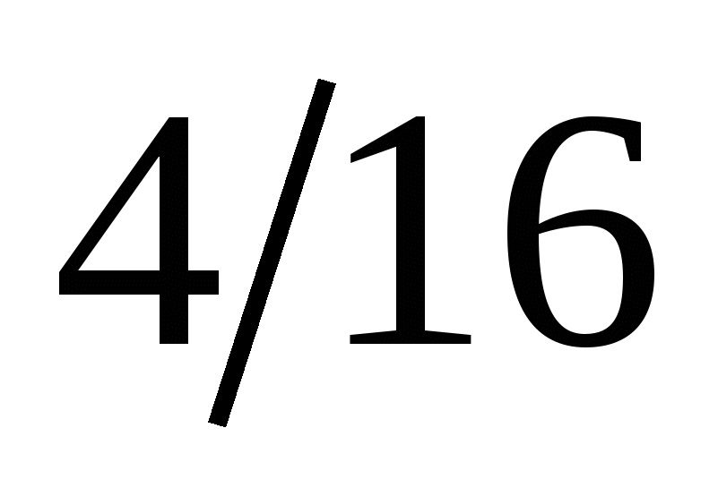-дан 3.5-ке дейін. Жүйенің барлық оң сандары суретте көрсетілген. 1.1.
Мұндай жүйеде кез-келген нақты Сан ұсыныла бермейді. Жүйеге кіретін сандардың қосындысы жүйеге тиесілі болмауы мүмкін, тіпті егер бұл сома максималды 3.5 санынан аз болса да. Мұндай жүйеде ассоциативтілік пен дистрибуция заңдары орындалмайды.
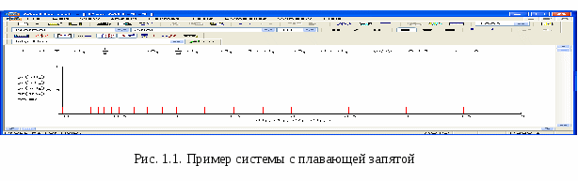
Мысал қарастырайық. Үш санды қосыңыз: . Терминдерді біріктірудің екі нұсқасын қарастырыңыз: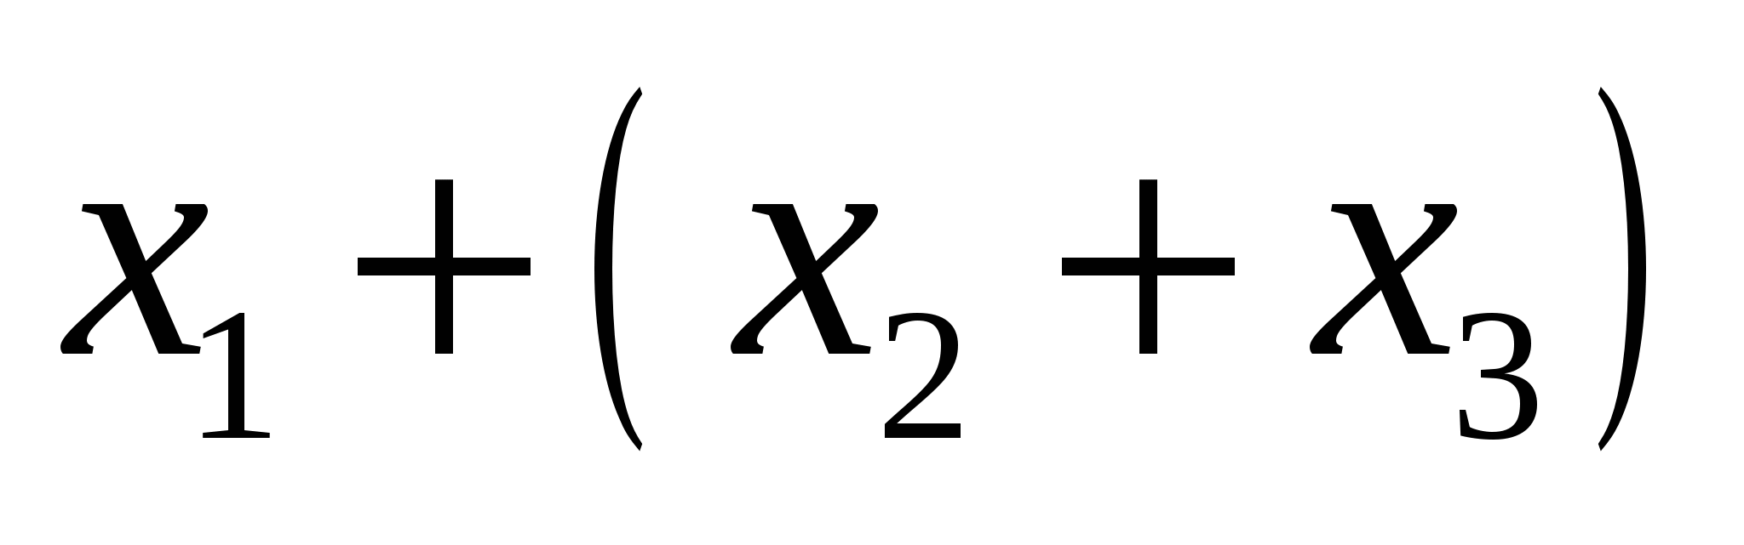және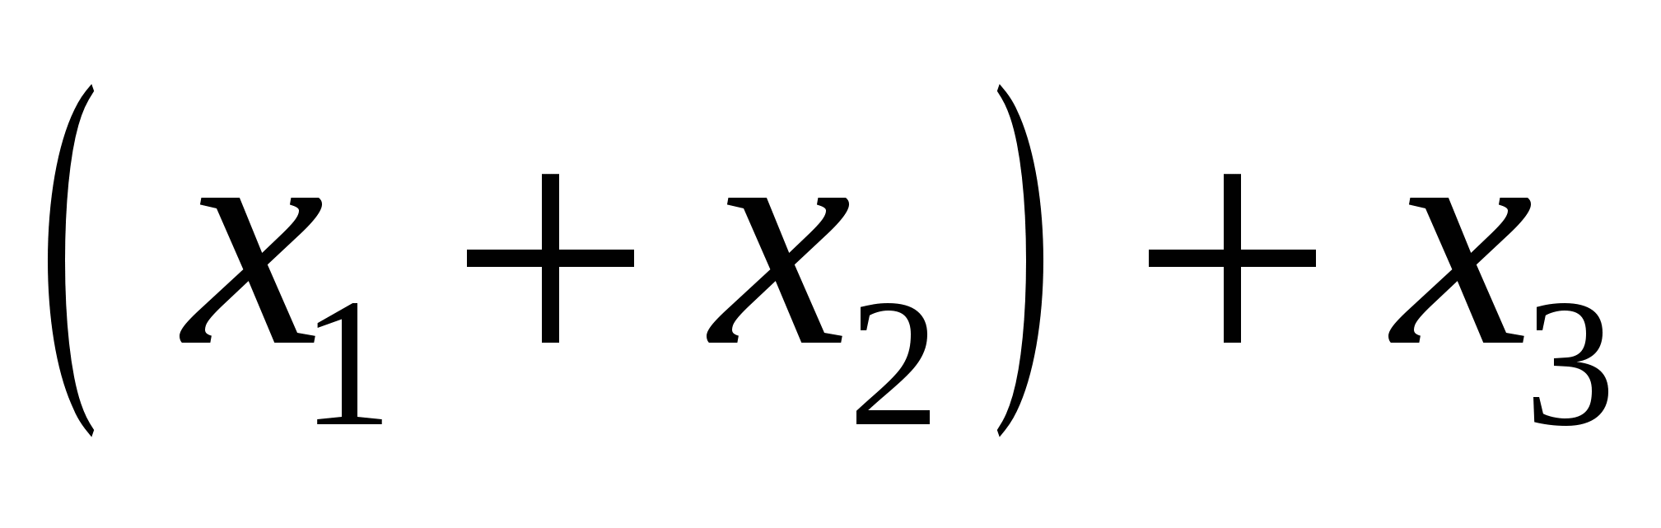.
1) 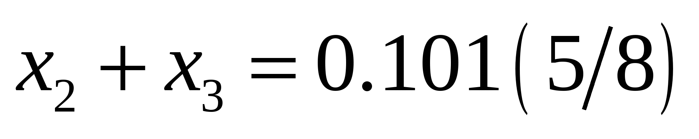; оған қосу 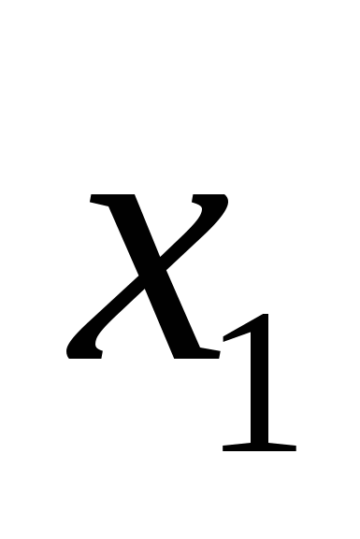, нақты жауап аламыз: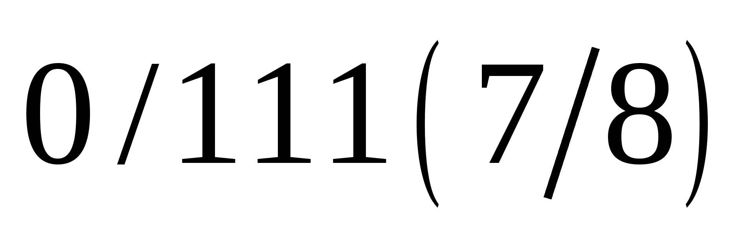.
2) 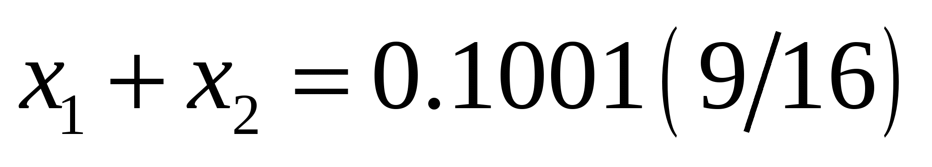. Жүйеде мұндай сан жоқ-дөңгелектеу қажет. Екі мүмкін
опциялар: үлкенірек дөңгелектеу және кішірек дөңгелектеу
а) Көпке дейін дөңгелектеңіз: 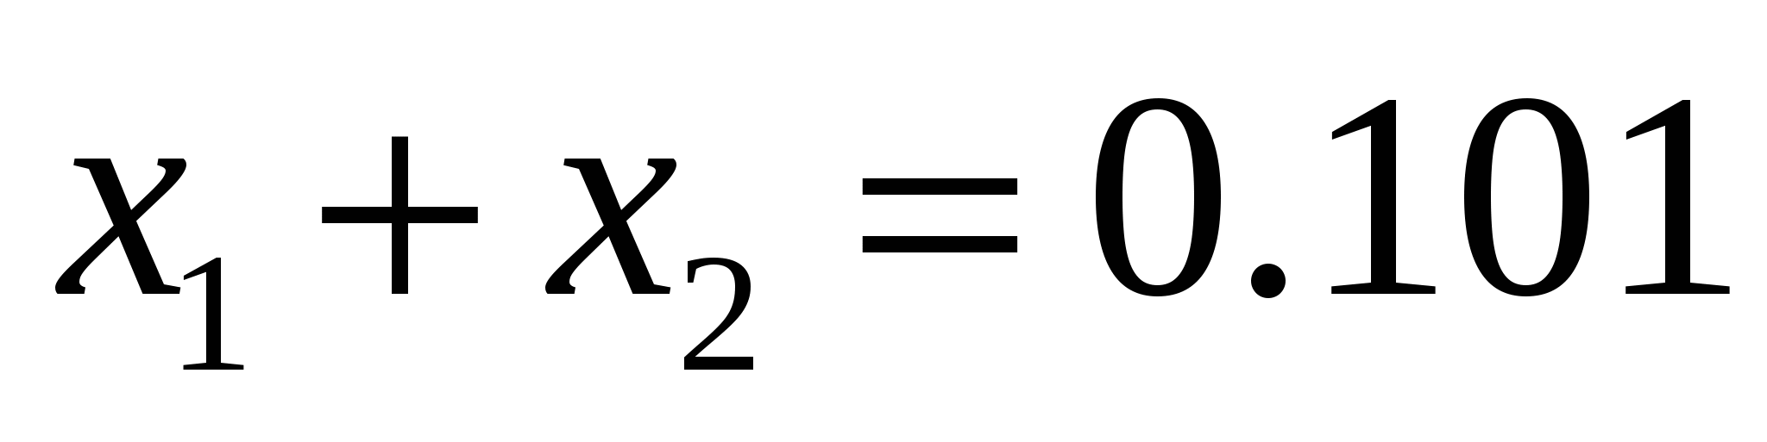. Қосу 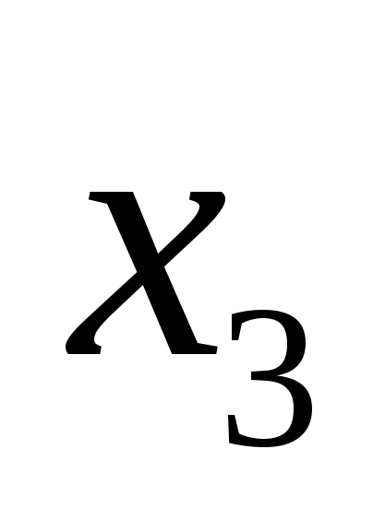, жүйеде жоқ санды қайтадан аламыз: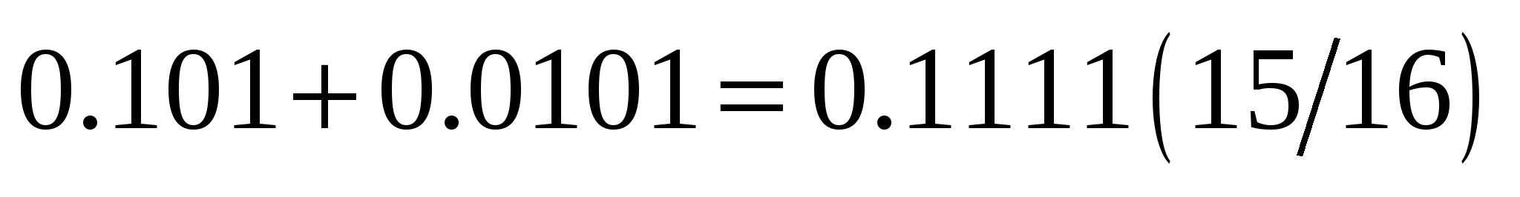. Тағы бір рет дөңгелектеу арқылы біз дұрыс емес жауап аламыз: сома 1.0-ге тең.
б) Дөңгелектеу кезінде біз аз деп санаймыз 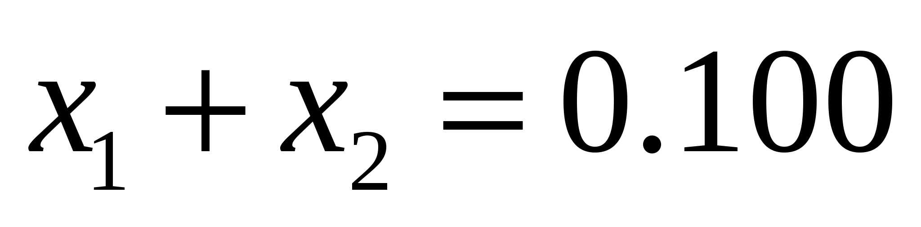. қосу арқылы, тағы да жүйеде жоқ санды аламыз: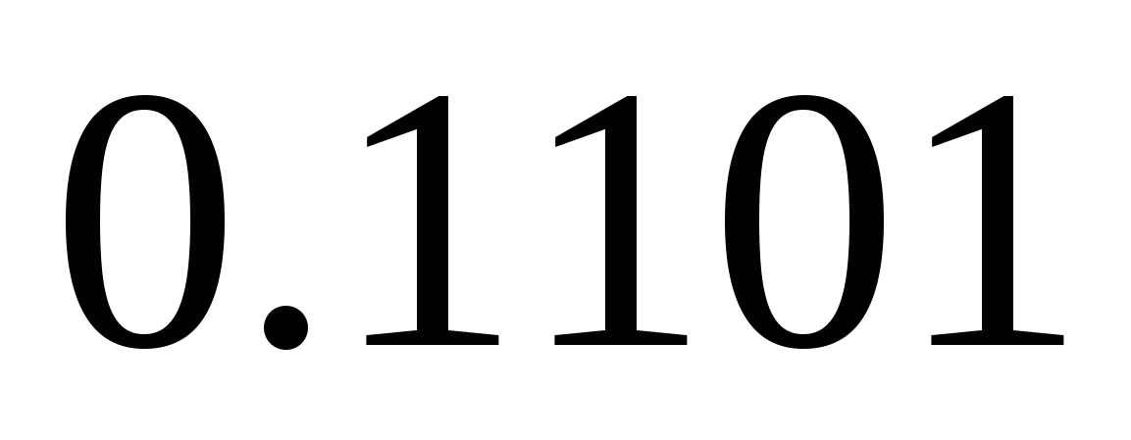. Таңдалған дөңгелектеу ережесіне сәйкес біз соңғы разрядты кішірейтіп, қайтадан дұрыс емес нәтиже аламыз: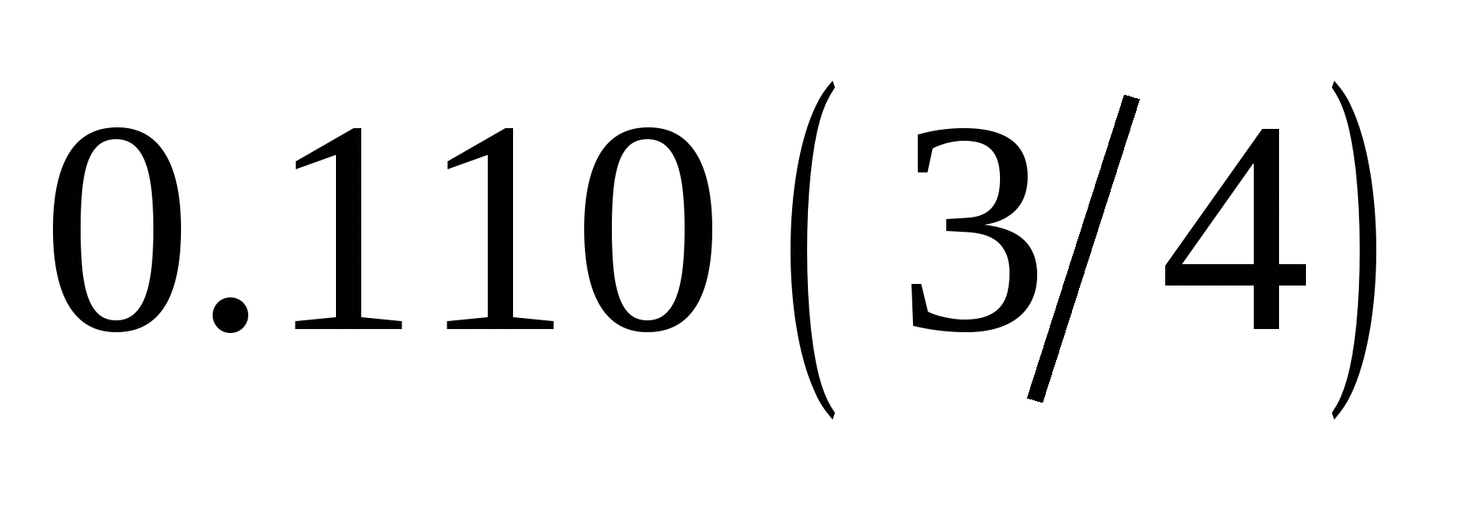.
Біздің жүйеде терминдердің орнын өзгертуден сома өзгереді деп алдық!

6.3 Қателіктерді бағалау

а – белгілі бір шаманың нақты мәні болсын, a* – оның жақындатылған мәні. Шаманың абсолютті қателігі 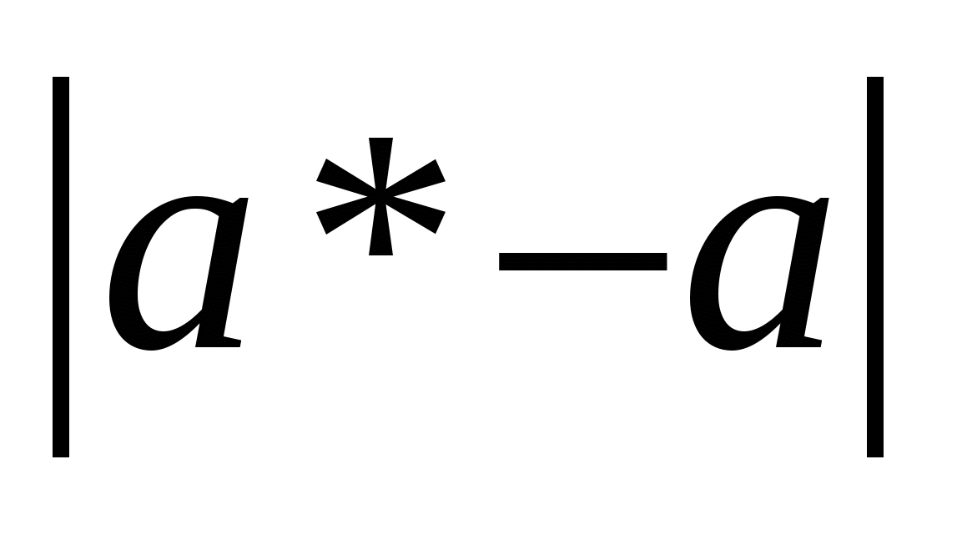. Нақты а мәні әдетте белгісіз болғандықтан, міндет абсолютті қатені бағалауды табу болып табылады 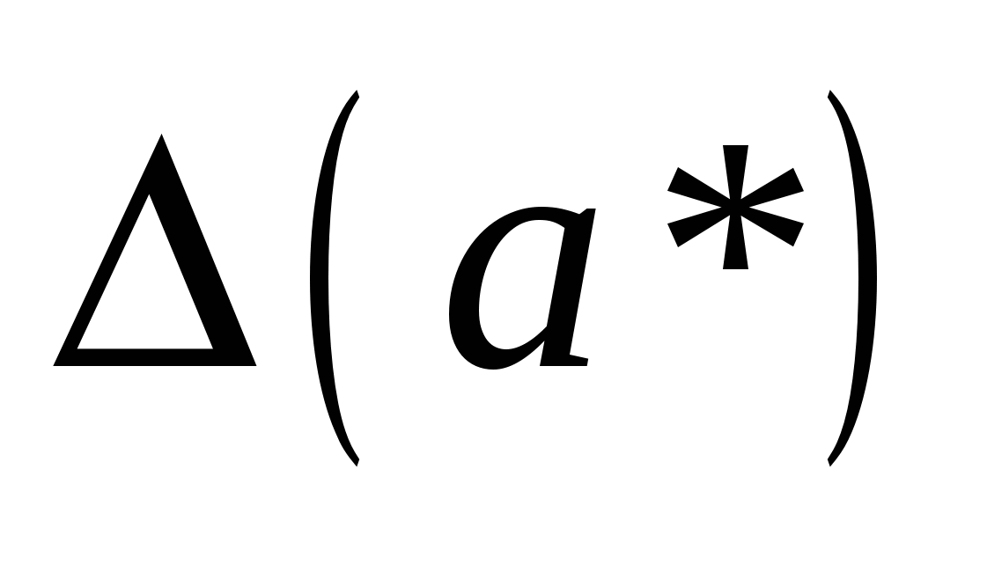, теңсіздікті қанағаттандыратын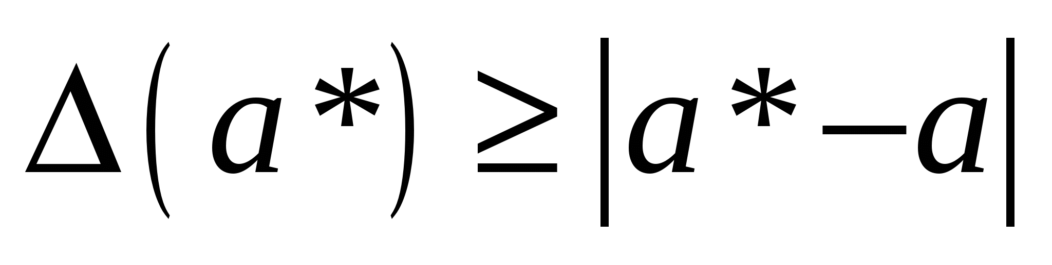– бағалау нақты қатеден кем болмауы керек.
Салыстырмалы қателік қатынаспен анықталады: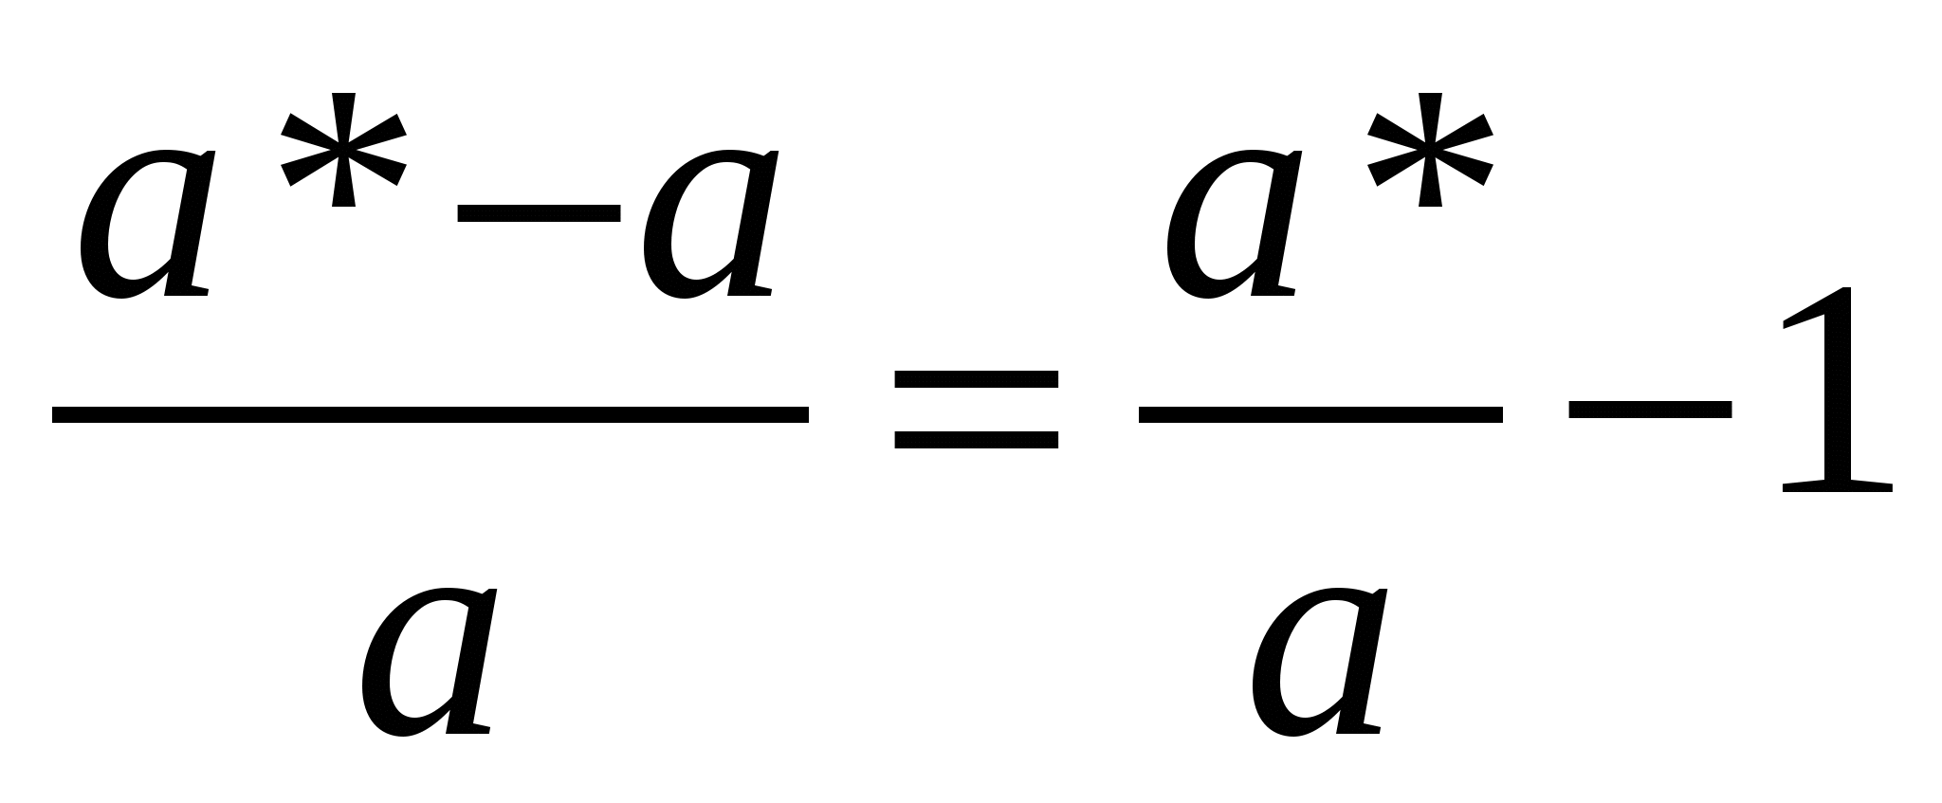. Салыстырмалы қатенің абсолютті шамасын бағалау үшін 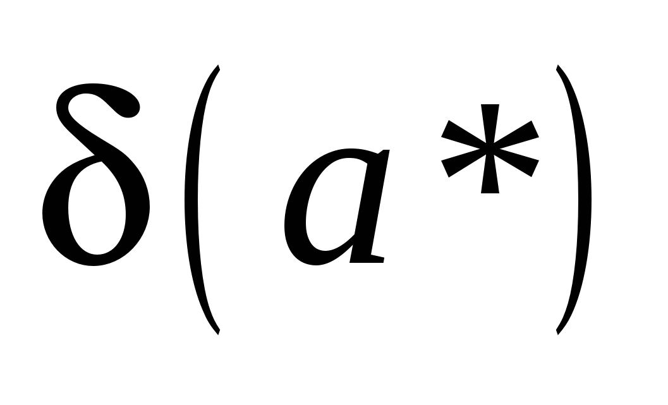 теңсіздік орындалуы керек: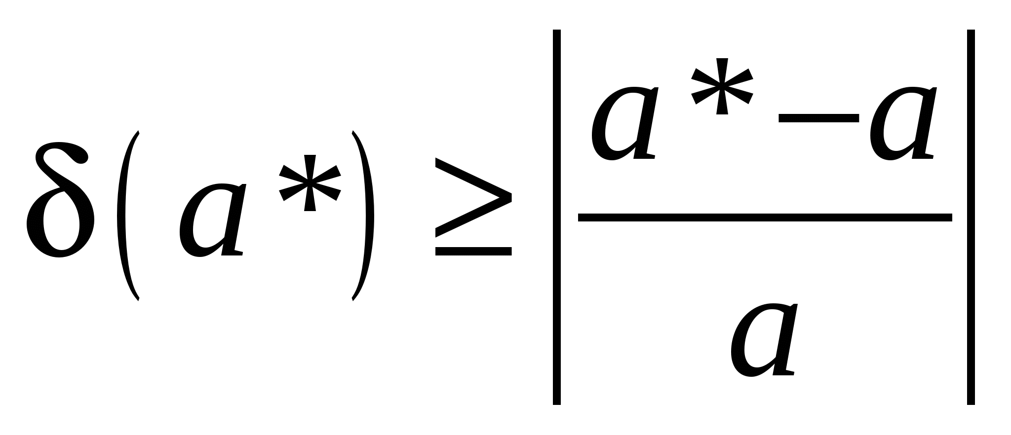.
Санның маңызды сандары оның жазбасындағы барлық сандар деп аталады, сол жақтағы бірінші нөлден басталады. Қалыпқа келтірілген жүйеде барлық сандар маңызды.
Егер санның абсолютті қателігі осы санға сәйкес келетін разрядтың жартысынан аспаса, маңызды сан дұрыс деп аталады.

6.4 Машина эпсилоны

T разрядтары бар екілік қалыпқа келтірілген жүйе болсын. А санының нақты мәні экспоненциалды мультипликаторы бар шексіз екілік бөлшек болсын:
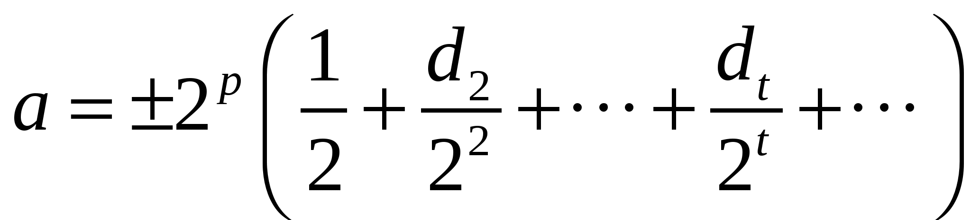.
Шамамен мән барлық разрядтарды кесу– тастау нәтижесінде алынсын, 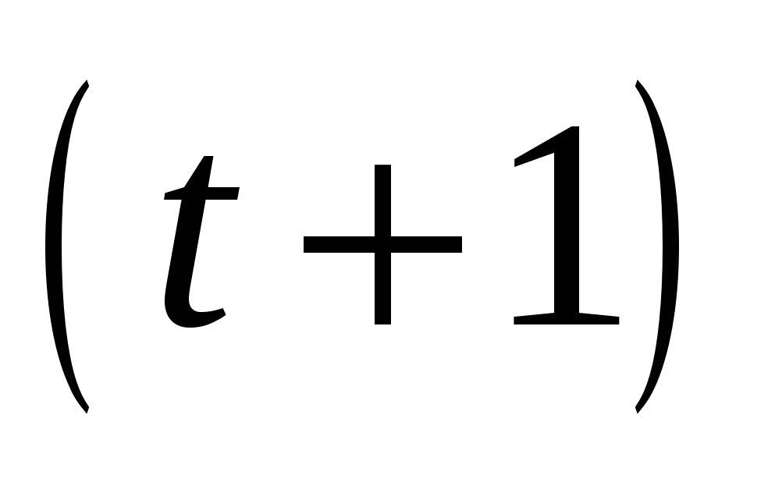-ден бастап:
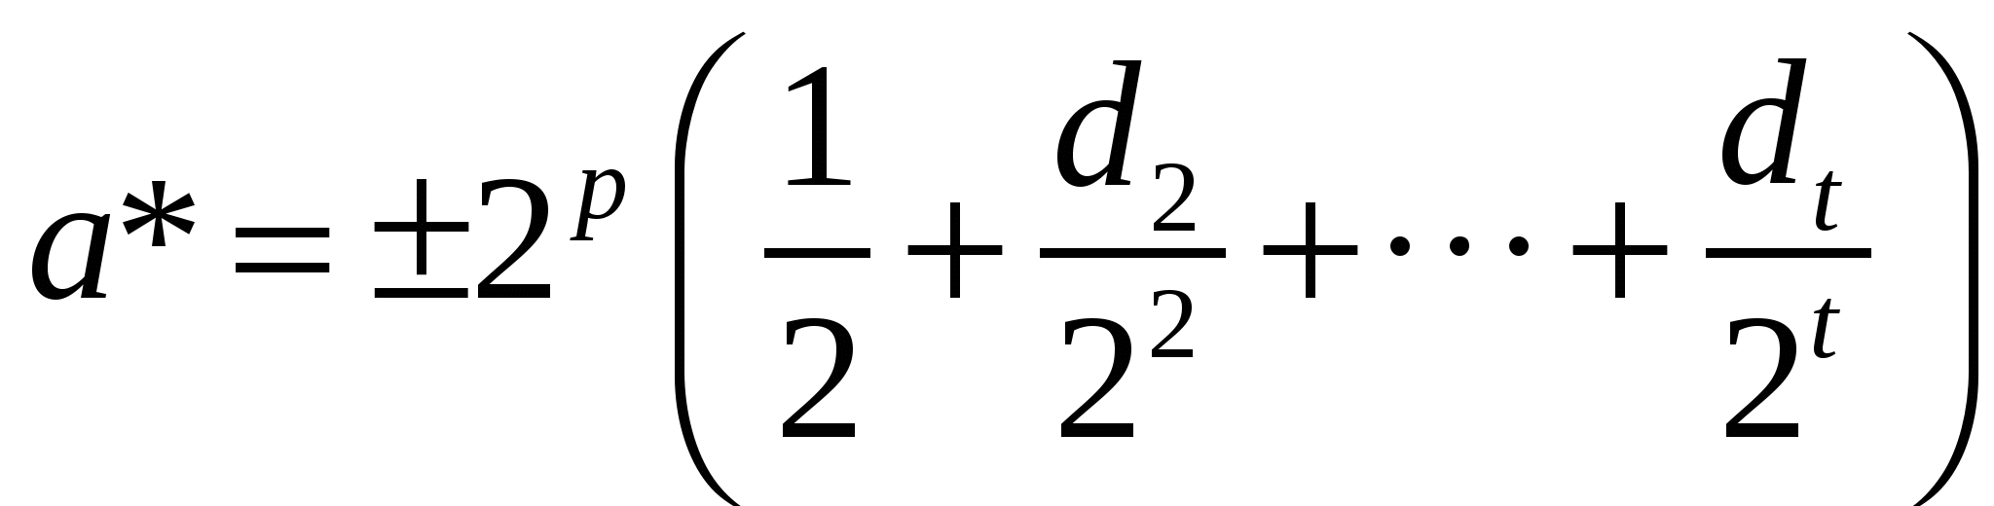, –
сонда абсолютті қате
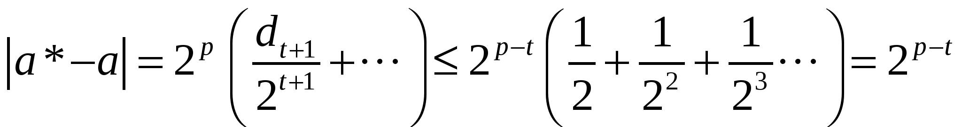.
Қалыпқа келтірілген жүйеде
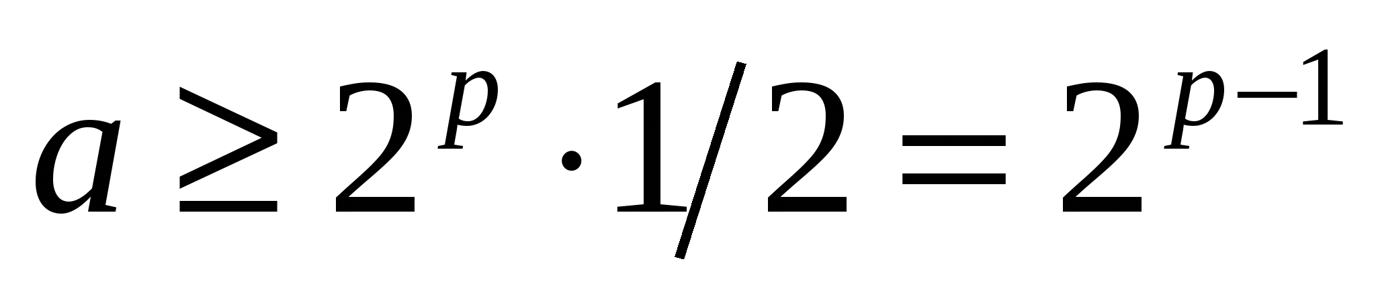.
Сондықтан салыстырмалы қате теңсіздікті қанағаттандырады: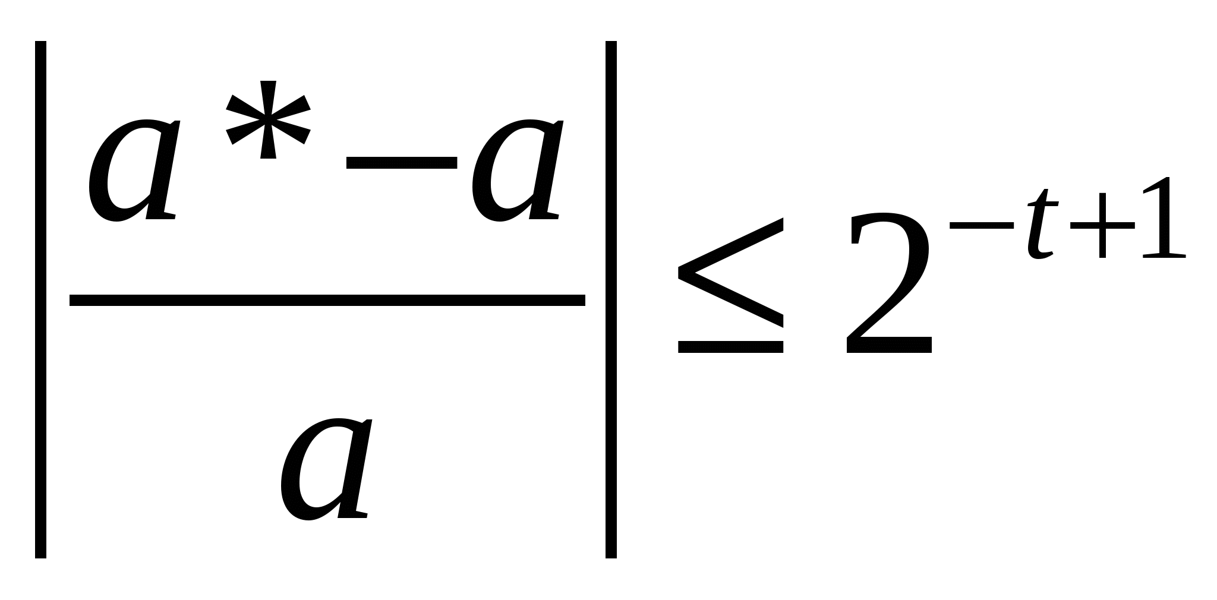.
Егер кіші разрядтарды жай тастаудың орнына дөңгелектеу қолданылса, онда салыстырмалы қателік екі есе аз деп санауға болады:
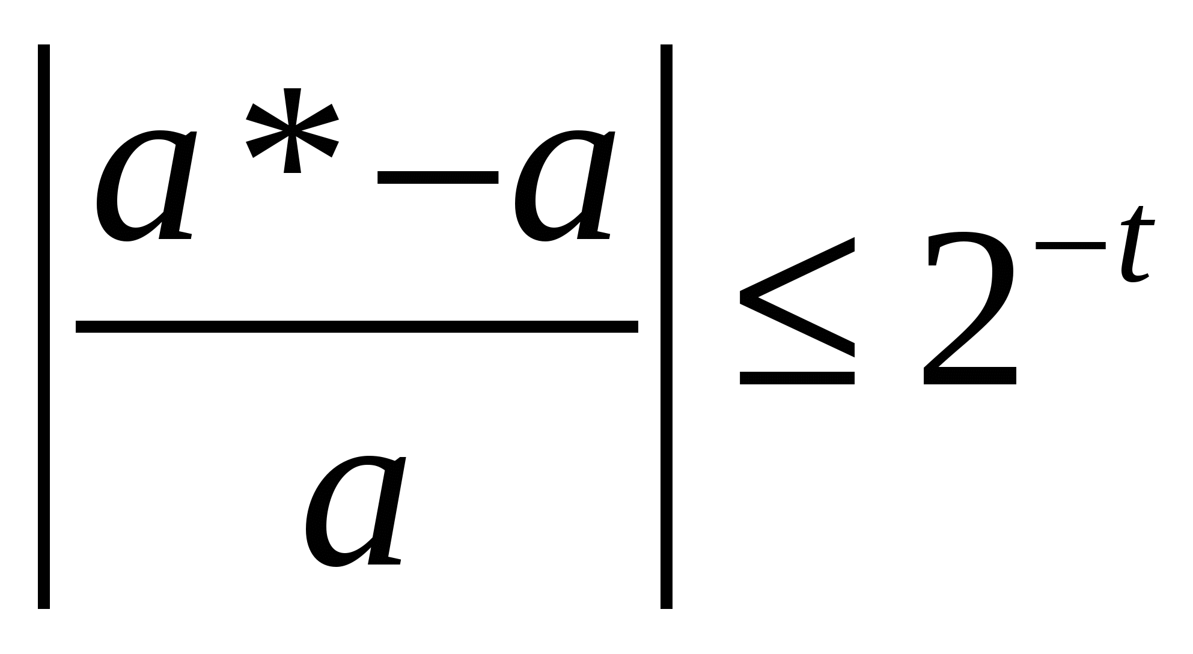.
Демек, нақты сан және оған сәйкес дөңгелектелген сан теңдікпен байланысты:
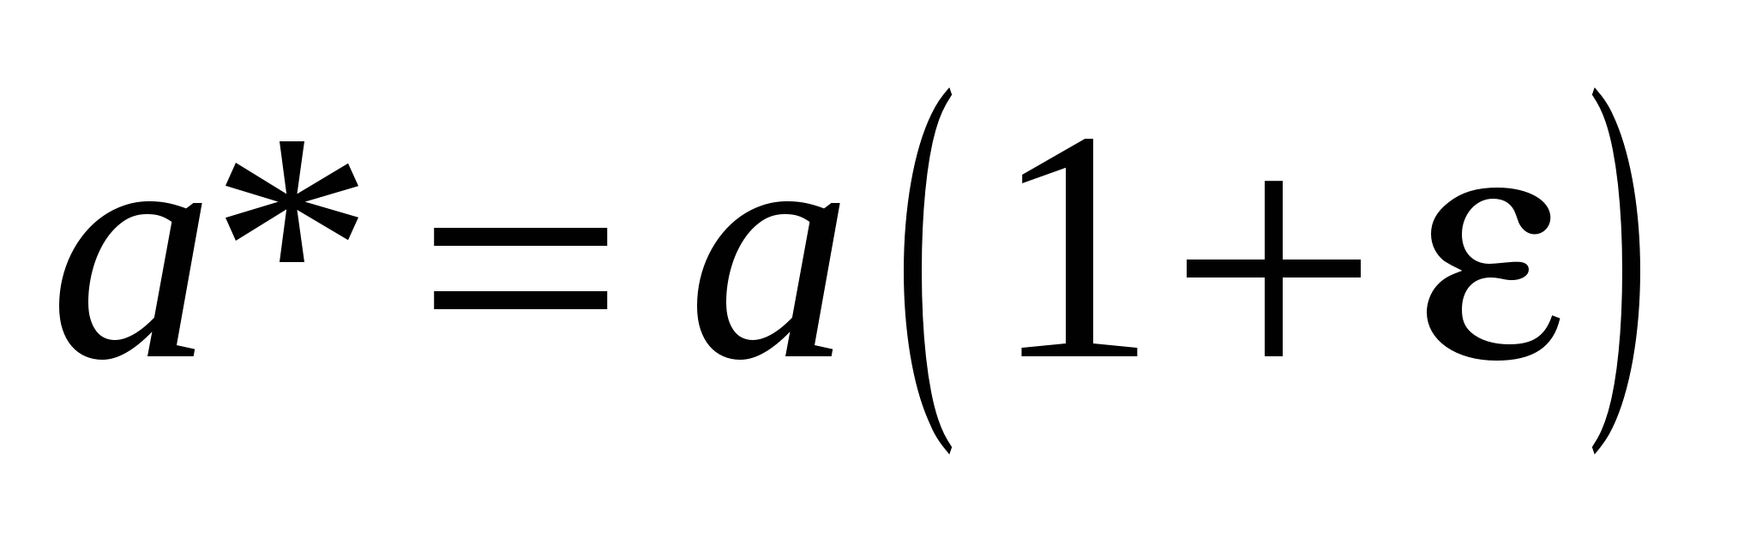, мұндағы 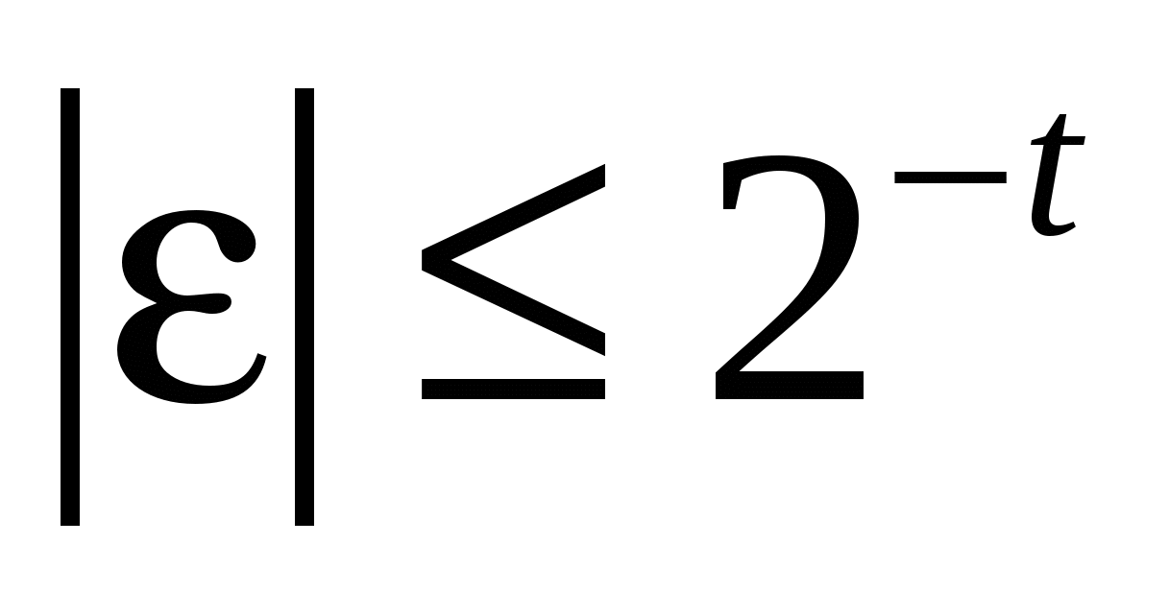.
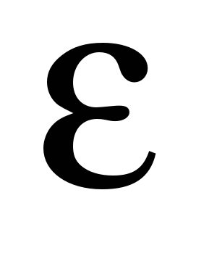саны машина эпсилоны деп аталады. Машина эпсилоны өзгермелі нүкте арифметикасының дәлдігін сипаттайды.
Машина эпсилоны ең кіші сан ретінде анықталады , осындай 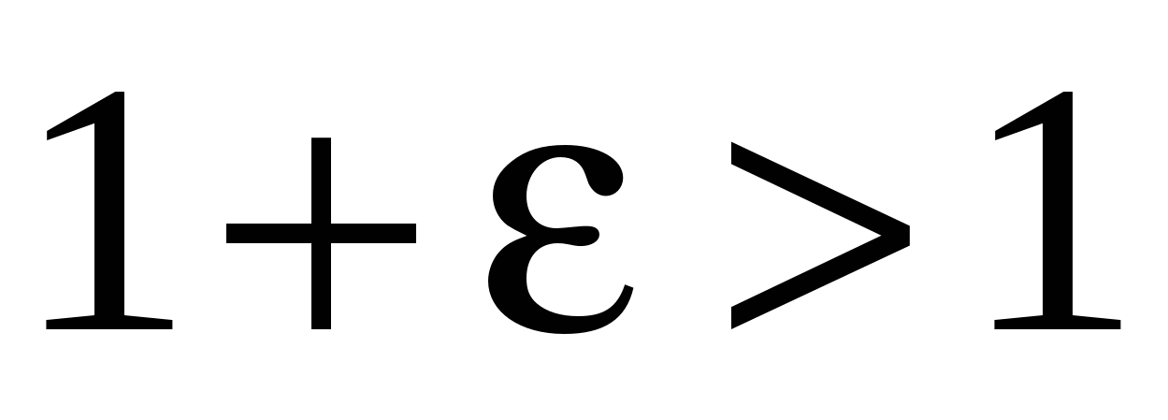.
Mathematica пакеті тілінде санды бағалау нұсқаларының бірі:
For[ ep=1.; s=2., s>1., ep=ep/2; s=ep+1. ]; 2 ep
Бастапқы сан ep=1. шарт бұзылғанға дейін бірнеше рет жартысына бөлінеді 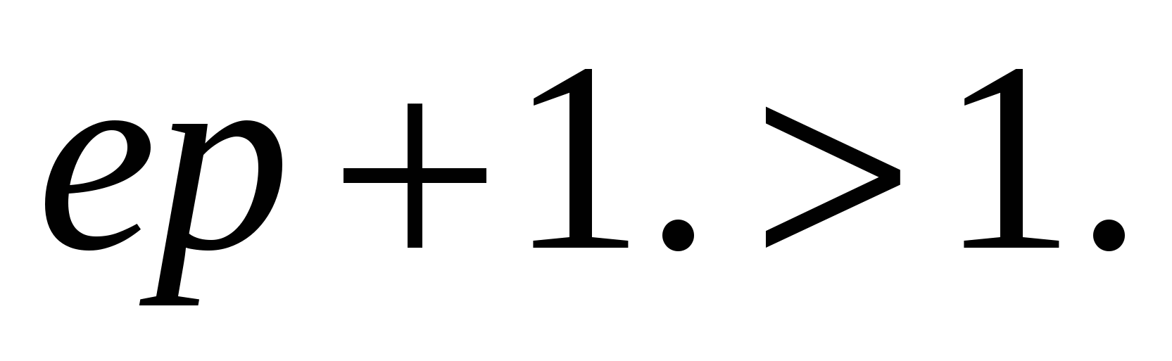 Соңғы бөлудің екі еселенген нәтижесі басып шығарылады 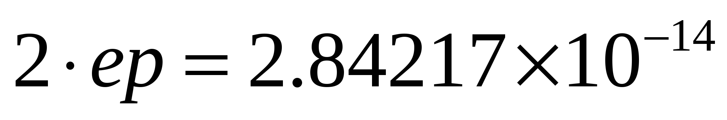.
Си тілінің кітапханаларында float пішімі үшін машина эпсилонының кірістірілген мәндері бар: FLT_EPSILON және double пішімі үшін: DBL_EPSILON=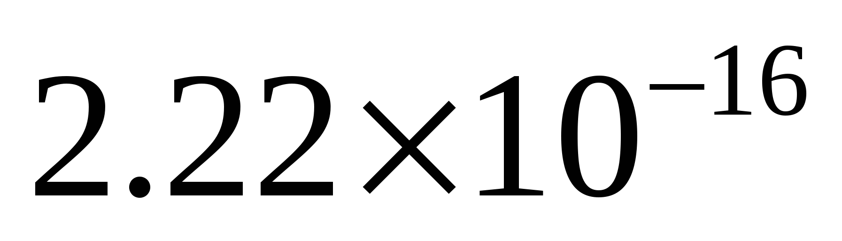.

6.5 Функция мәндерін есептеу қателері

Дифференциалданатын функцияның абсолютті қателігі 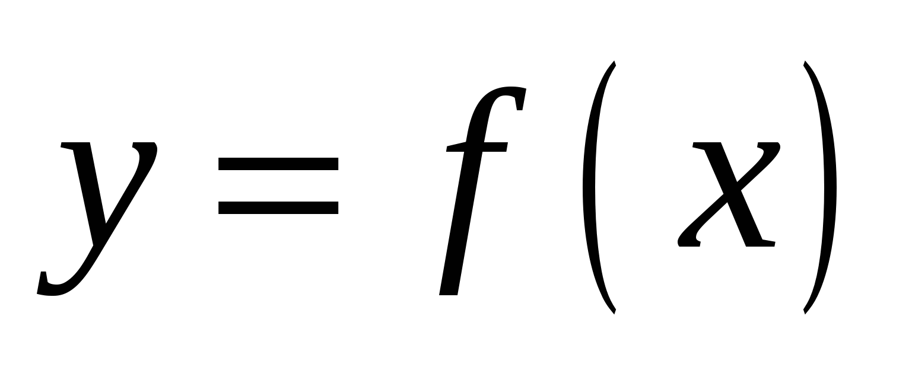, аргументтің аз қателігінен туындаған 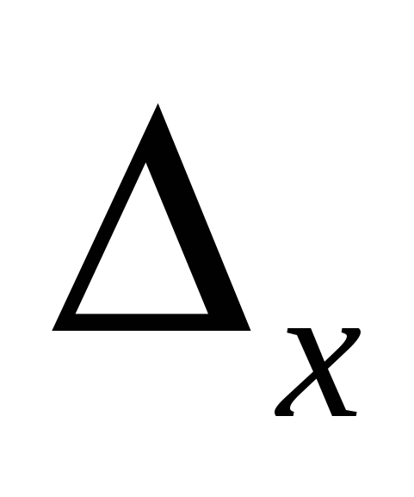, шамамен бағаланады
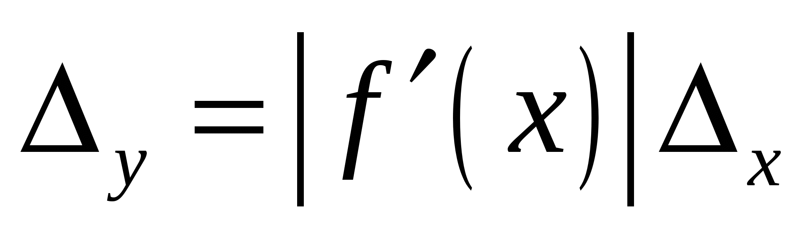.
Салыстырмалы қателік шамамен бағаланады
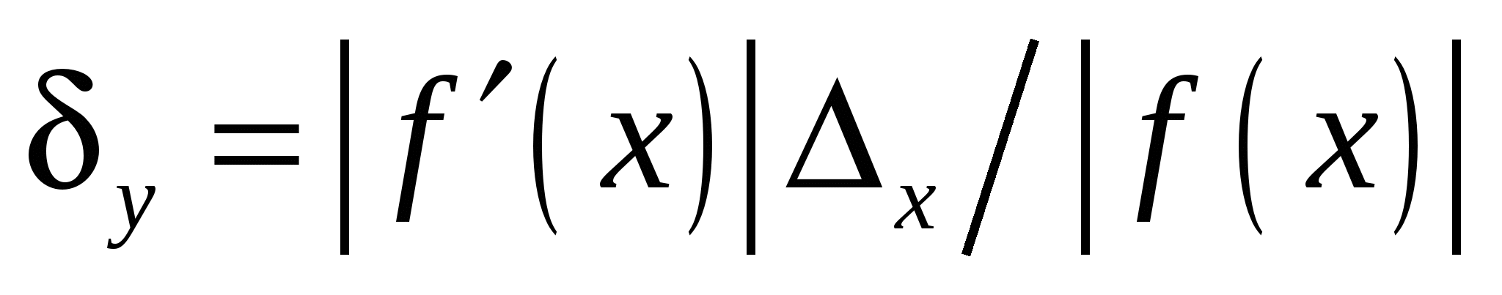.
Дифференциалданатын функцияның абсолютті қателігі 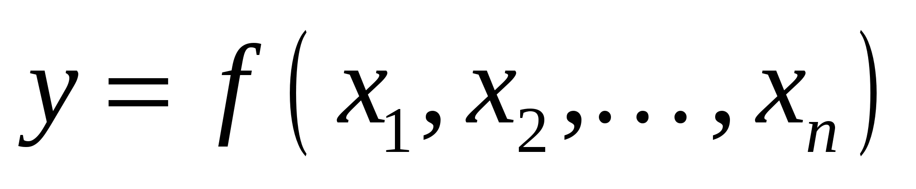, шағын қателіктерден туындаған 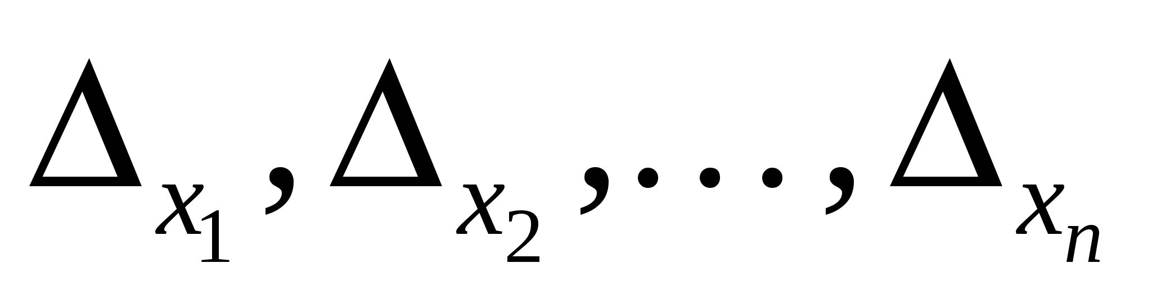 аргументтер 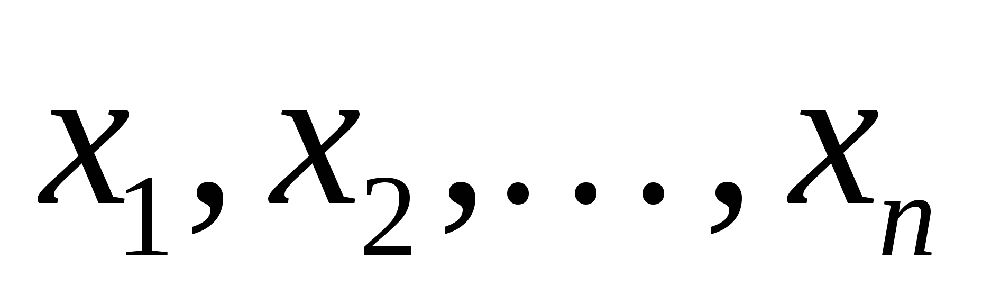, шамамен бағаланады
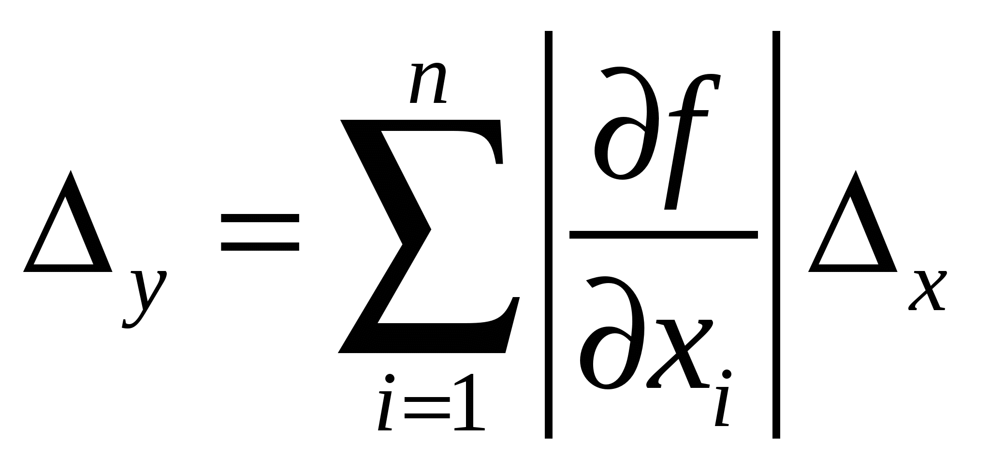.
Салыстырмалы қатені формула бойынша бағалауға болады: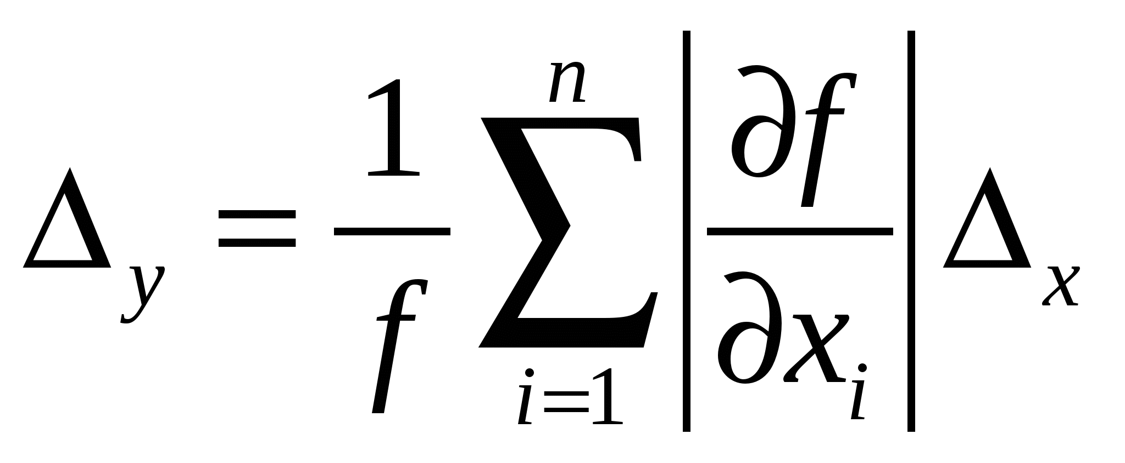.
Бірнеше жуық сандардың алгебралық қосындысының абсолютті қателігі терминдердің абсолютті қателіктерінің қосындысына тең:
егер 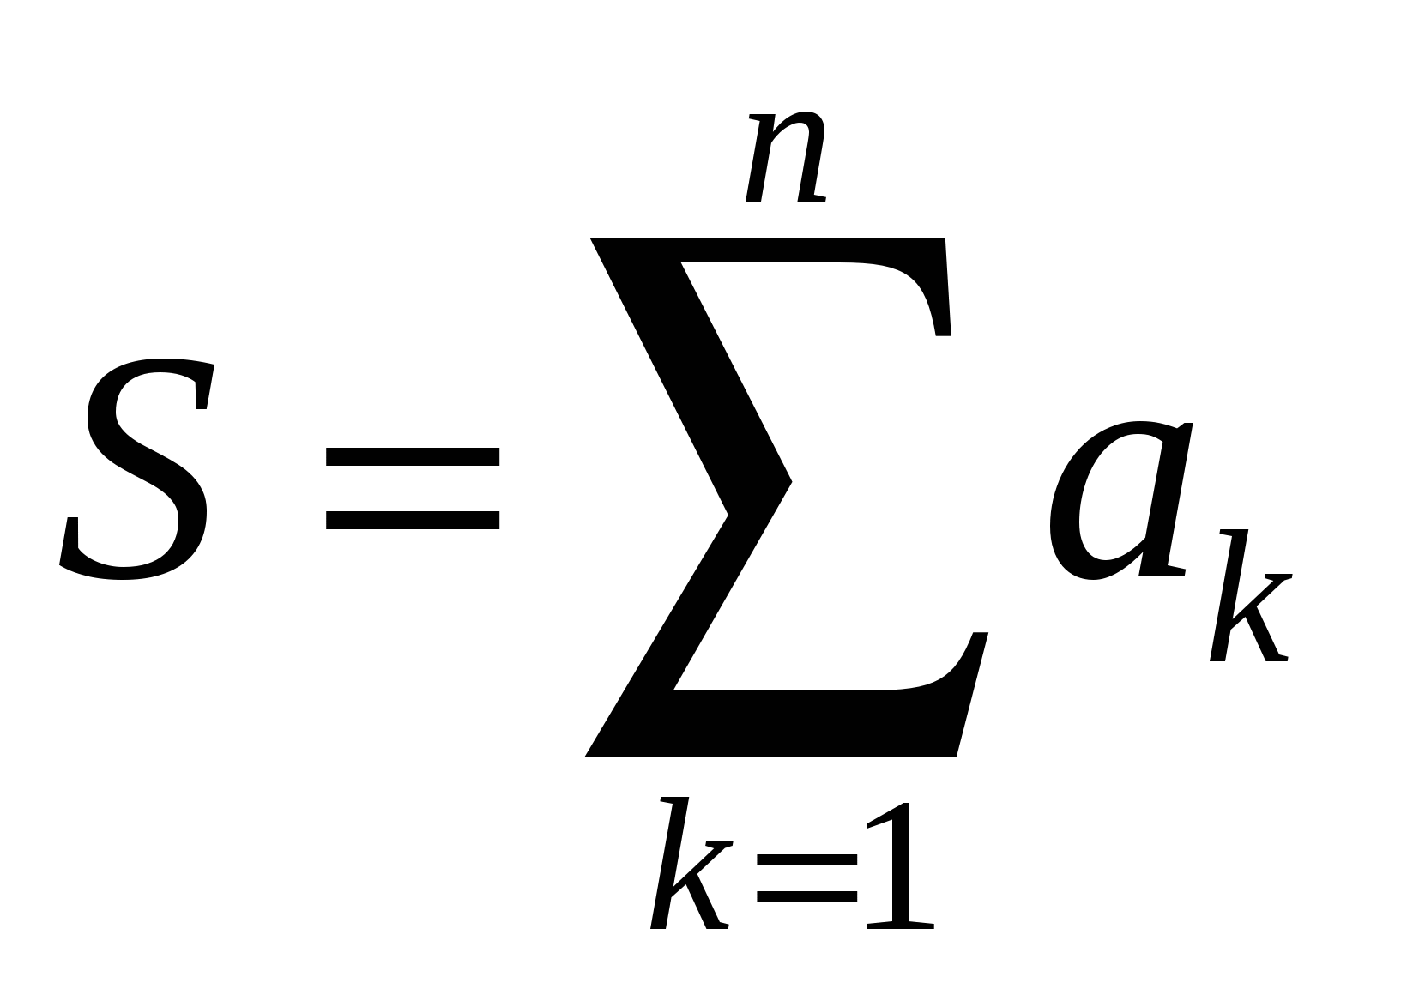, онда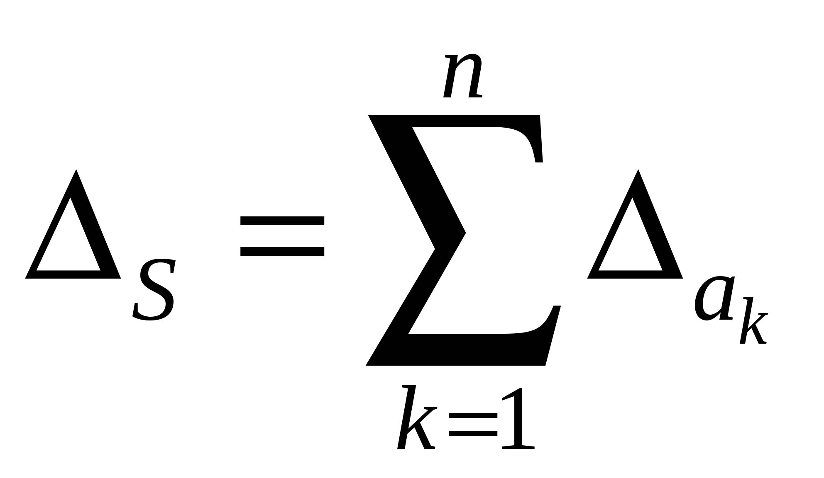.
Терминдердің көптігімен осы формула бойынша абсолютті қатені бағалау өте жоғары бағаланады, өйткені әдетте әртүрлі белгілердің қателіктері ішінара өтеледі. Егер барлық терминдер m-ші ондық санға дөңгелектенсе, онда олардың қателіктері шамамен бағаланады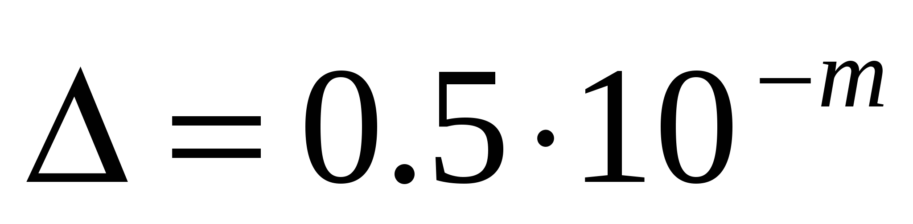. Соманың абсолютті қателігін статистикалық бағалау келесі формула бойынша анықталады:
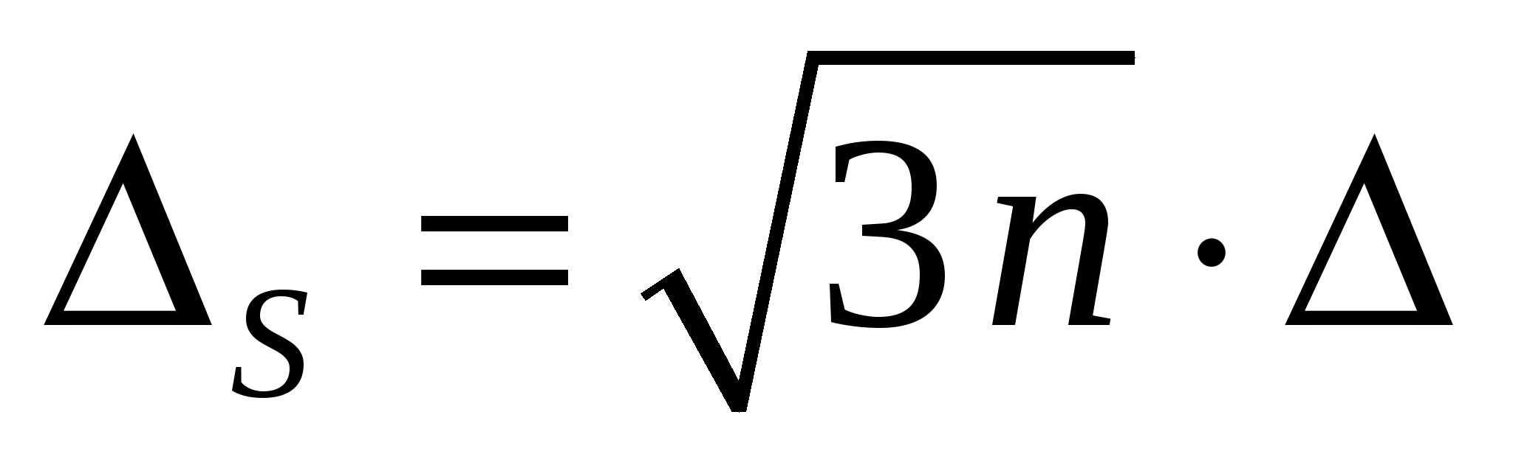.
Егер терминдердің арасында абсолютті қателігі басқа терминдердің абсолютті қателіктерінен едәуір асатын бір сан болса, онда соманың абсолютті қателігі осы ең үлкен қателікке тең деп саналады.
Екі оң санның айырмашылығының салыстырмалы қателігі осы сандардың салыстырмалы қатесінен үлкен, әсіресе егер бұл сандар бір-біріне жақын болса, яғни олардың айырмашылығы осы сандармен салыстырғанда аз болса. Бұл жақын сандарды азайту кезінде дәлдіктің жоғалуына әкеледі.
Мысал 1.3.Екі сан берілген 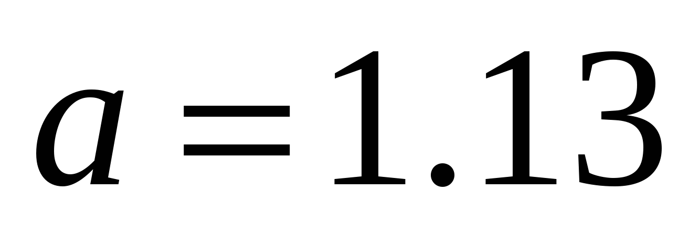 және 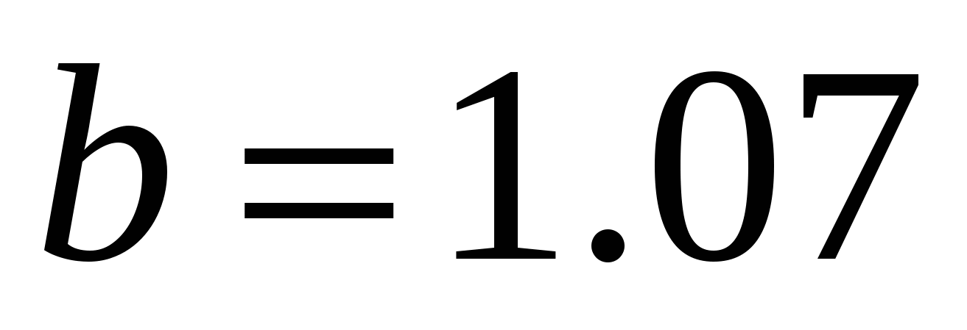 абсолютті қателіктермен 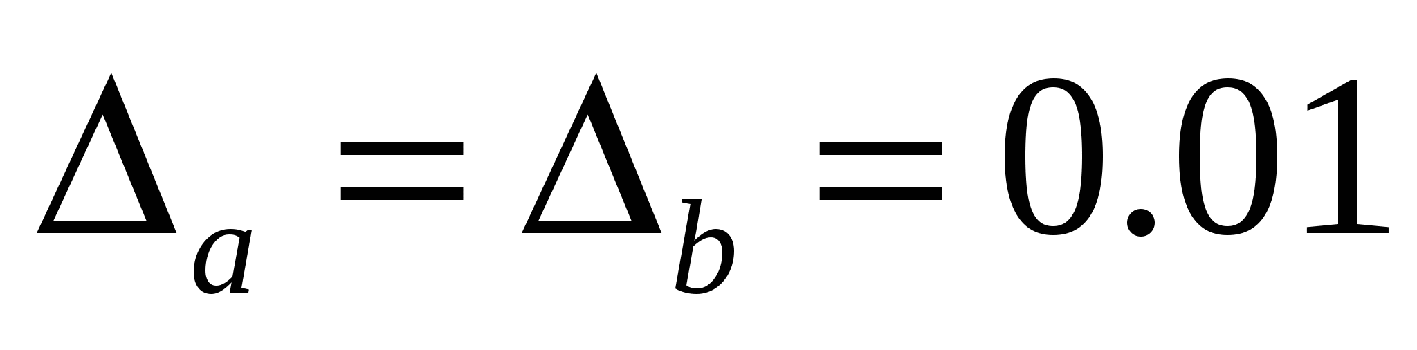. Олардың айырмашылығының қателігін бағалау қажет 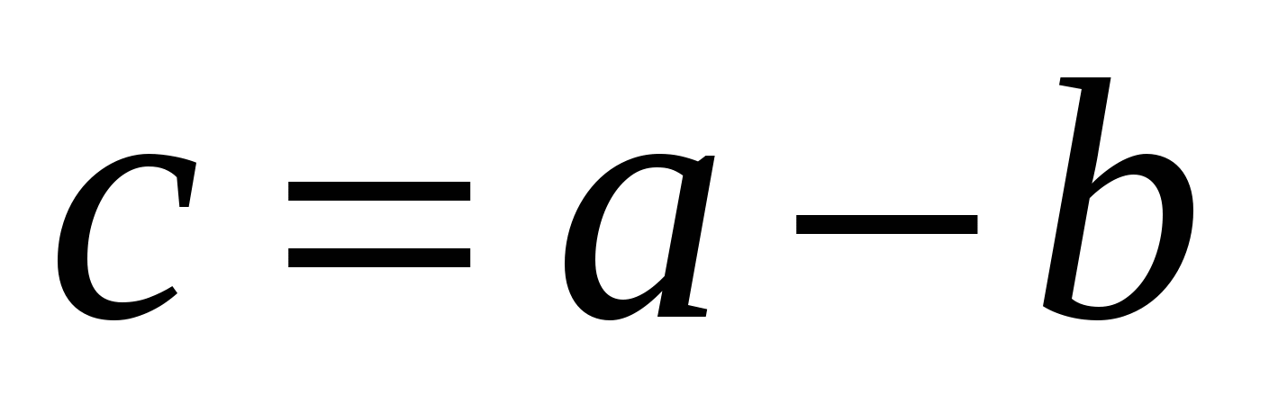.
Табамыз: 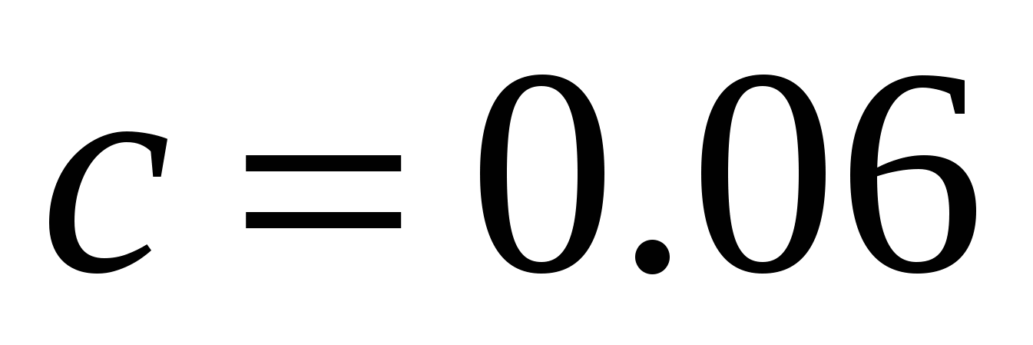,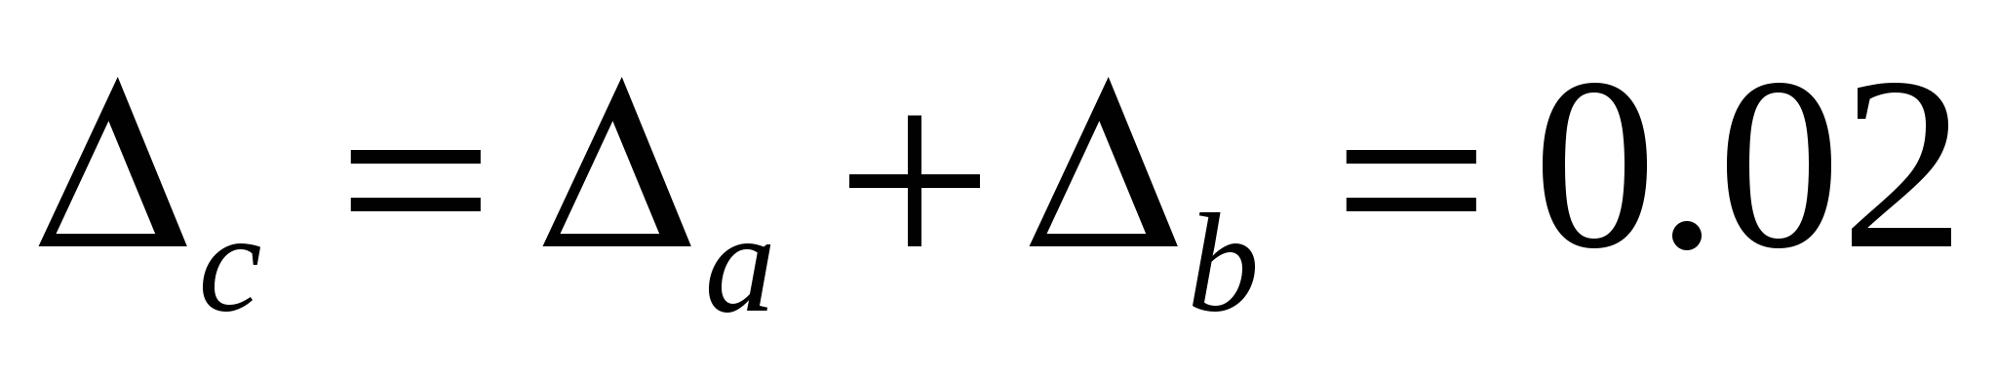. Салыстырмалы қателік тең 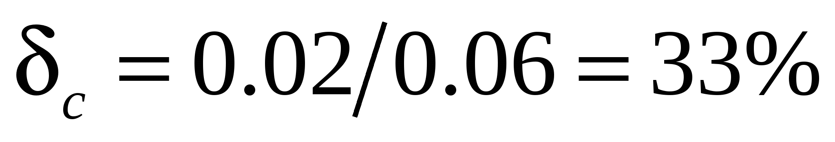. Айырмашылықта бірде-бір дұрыс белгі жоқ деп аламыз, дегенмен сандардың салыстырмалы қателіктері аз:

